Муниципальное бюджетное дошкольное
образовательное учреждение детский сад
«Дамырак» с. Самагалтай

Картотека театрализованных игр
для детей

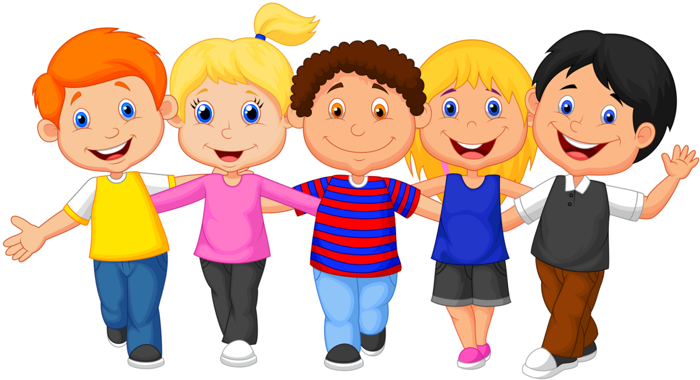

Билчеймаа А.Ф
Кокуу Ч.Ю.
КАРТОТЕКА ТЕАТРАЛИЗОВАННЫХ ИГР
ДЛЯ ДЕТЕЙ РАННЕГО ВОЗРАСТА..

Театрализованная игра по сказке «Курочка Ряба».
Цель: Цель: Развитие творческих способностей у детей посредствам театрализованных игр.
Развивать умение детей быть доброжелательным зрителем, дослушать воспитателем отдельных слов и фраз. Вызвать эмоциональный отклик у детей.
Материал: Настольный театр резиновых игрушек, «Чудесный мешочек»,
Декорация для показа сказки.
Ход игры: Дети достают из «Чудесного мешочка» персонажей сказки
( в нужный момент), воспитатель рассказывает и показывает сказку.
Побуждает детей повторять несложные фразы сказки.
При повторной игре можно игрушки оставить в руках у детей и предложить им самим стать героями сказки, и сыграть роль своего персонажа
( с помощью воспитателя).
Театрализованная игра по сказке «Колобок».
Цель: Развитие творческих способностей у детей посредствам театрализованных игр.
Закреплять в речи названия животных и их признаков; расширять активный словарь: круглый, румяный, рыжая и хитрая, косолапый и т. д.
Материал: Любой театр ( настольный, би-ба-бо, ковралин), декорации к показу сказки.
При повторной игре можно игрушки оставить в руках у детей и предложить им самим стать героями сказки, и сыграть роль своего персонажа
( с помощью воспитателя).
Игра в сказку «Теремок».
Цель: Развитие творческих способностей у детей посредствам театрализованных игр.
Оборудование:
Маски героев сказки, книжка с текстом сказки, плоскостной театр (ковралин).
Предварительная работа:
Рассматривание иллюстраций, чтение сказки, показ настольного театра.
Ход игры.
В-ль. Ребята давайте сегодня поиграем в театр и покажем сказку «Теремок». А кто герои сказки?(ответы). Кто будет мышкой? Самостоятельное распределение ролей. А теперь надо построить теремок. Всё готово, начинаем наш спектакль.
В-ль. Стоит в поле теремок. Он не низок не высок. Вот по полю мышка бежит, увидела теремок и стучит.
Слова героев.(все друг за другом).
В-ль.
Дружно жили не тужили
Печку в домике топили
Мишка домик развалил
Чуть друзей не раздавил
Звери плачут и грустят.
Медведь.
Друзья не переживайте давайте вместе построим новый теремок.
В-ль.
Стоит в поле теремок
Очень , очень он высок
Без веселья здесь нельзя,
В теремке живут друзья.
Вот и сказки конец, а кто слушал и смотрел вам понравилось.
Игры–стихи.
Цель: Учить детей обыгрывать литературный текст, поддерживать стремление самостоятельно искать выразительные средства для создания образа, используя движение, мимику, позу, жест.
Воспитатель читает стихотворение, дети имитируют движения по тексту:
Вместе.
Кот играет на баяне, Киска — та на барабане,
Ну, а Зайка на трубе. Поиграть спешит тебе.
Если станешь помогать. Будем вместе мы играть. (Л.П.Савина.)
Туча.
Туча по небу плывет,
И грозу с собой несет.
Ба-ба-бах! Гроза идет!
Ба-ба-бах! Слышны удары!
Ба-ба-бах! Грохочет гром!
Ба-ба-бах! Нам страшно стало!
Мы скорей все в дом идем. И грозу мы переждем.
Показался солнца лучик. Солнце вышло из-за тучи.
Можно прыгать и смеяться. Тучи черной не бояться!
Дружный круг.
Если вместе соберемся,
Если за руки возьмемся,
И друг другу улыбнемся,
Хлоп-хлоп! Топ-топ!
Прыг-прыг! Шлеп-шлеп!
Прогуляемся, пройдемся,
Как лисички…(мышки, солдаты, старушки)
Мое настроение.
Настроение мое каждый день меняется,
Потому что каждый день что-нибудь случается!
То я злюсь, то улыбаюсь,
То грущу, то удивляюсь,
То, бывает, испугаюсь!
То бывает посижу,
помечтаю, помолчу!
Умываемся
Кран откройся. Нос умойся,
Воды не бойся! Лобик помоем,
Щечки помоем. Подбородочек,
Височки помоем. Одно ухо, второе ухо —
Вытрем сухо! Ой, какие мы чистенькие стали!
А теперь пора гулять.
В лес пойдем мы играть,
А на чем поедем— вы должны сказать. (Самолет, трамвай, автобус, велосипед.) (И едут.)
Стоп! Дальше ехать нам нельзя,
Шины лопнули, друзья. Будем мы насос качать,
Воздух в шины надувать. Ух! Накачали.
Кошки-мышки
Эта ручка — Мышка,
Эта ручка — Кошка,
В кошки-мышки поиграть
Можем мы немножко. Мышка лапками скребет,
Мышка корочку грызет. Кошка это слышит
И крадется к Мыши. Мышка, цапнув Кошку,
Убегает в норку. Кошка все сидит и ждет:
«Что же Мышка не идет?»
Зверята
Цель: формировать у детей навыки звукоподражания.
Воспитатель раздает детям шапочки зверей и говорит: «Я буду читать стихотворение о разных животных, а те дети, на ком надета такая шапочка, будут изображать, как эти животные разговаривают».
Все пушистые цыплятки,
Любопытные ребятки.
Мама спросит: «Где же вы?»
Цыплята скажут: «Пи-пи-пи!»
Курочка-хохлатушка по двору гуляла,
Деток созывала: «Ко-ко-ко, ко-ко-ко,
Не ходите далеко!»
Ходит по двору петух,
Аж захватывает дух.
Как увидит он зерно,
Закричит: «Ку-ка-ре-ку!»
Вышел котик погулять,
Решил цыпленка напугать.
Стал подкрадываться сразу
И мяукнул громко: «Мяу!»
Ловко прыгает лягушка,
У ней толстенькое брюшко,
Выпученные глаза,
Говорит она: «Ква-ква!»
Где мы были, мы не скажем, а что делали — покажем
Цель: поощрять попытки детей участвовать в коллективном разговоре, принимать совместные решения; развивать творческое воображение; побуждать детей к импровизации.
Ход игры:
С помощью считалки выбирается водящий. Он выходит из комнаты. Дети договариваются, что и как будут изображать. Водящий возвращается и спрашивает:
«Где вы были, мальчики и девочки?
Что вы делали?»
Дети отвечают: «Где мы были, мы не скажем,
а что делали — покажем».
Дети показывают действия, которые придумали.
В процессе игры воспитатель вначале советует, что и как можно изобразить. Когда дети освоятся, он только подсказывает, что изобразить, а как это сделать, они решают сами.
Кругосветное путешествие
Цель. Развивать умение оправдывать свое поведение, развивать веру и фантазию, расширять знания детей.
Ход игры.
Детям предлагается отправиться в кругосветное путешествие. Они должны придумать, где проляжет их путь — по пустыне, по горной тропе, по болоту, через лес, джунгли, через океан на корабле — и соответственно изменять свое поведение
Превращения предмета
Цель. Развивать чувство веры и правды, смелость, сообразительность, воображение и фантазию.
Ход игры.
Предмет кладется на стул в центре круга или передается по кругу от одного ребенка к другому. Каждый должен действовать с предметом по-своему, оправдывая его новое предназначение, чтобы была понятна суть превращения. Варианты превращения разных предметов:
а) карандаш или палочка — ключ, отвертка, вилка, ложка, шприц, градусник, зубная щетка, кисточка для рисования, дудочка, расческа и т.д.;
б) маленький мячик — яблоко, ракушка, снежок, картошка, камень, ежик, колобок, цыпленок и т.д.;
в) записная книжка — зеркальце, фонарик, мыло, шоколадка, обувная щетка, игра.
Можно превращать стул или деревянный куб, тогда дети должны оправдывать условное название предмета.
Например, большой деревянный куб может быть превращен в королевский трон, клумбу, памятник, костер и т.д.
Бабушка Маланья
Цель. Развивать внимание, воображение, находчивость, умение создавать образы с помощью мимики, жеста, пластики.
Ход игры.
Дети берутся за руки и идут по кругу, в центре которого — водящий; дети поют потешку и выполняют движения.
У Маланьи, у старушки, (Идут по кругу и поют.)
Жили в маленькой избушке
Семь дочерей,
Семь сыновей,
Все без бровей! (Останавливаются и с по-
С такими глазами, мощью мимики и жестов изо-
С такими ушами, бражают то, о чем говорит-
С такими носами, ся в тексте.)
С такими усами,
С такой головой,
С такой бородой…
Ничего не ели, (Присаживаются на корточ-
Целый день сидели. ки и одной рукой подпирают
На него (нее) глядели, подбородок.)
Делали вот так… (Повторяют за ведущим лю-
бой жест.)

